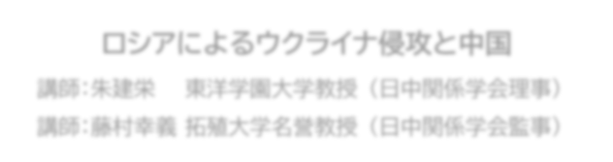
日中関係学会 オンライン研究会（７月２０日）

ロシアによるウクライナ侵攻と中国

講師：朱建栄 東洋学園大学教授 （日中関係学会理事）

講師：藤村幸義 拓殖大学名誉教授 （日中関係学会監事）

日中関係学会（会長・宮本雄二元駐中国大使）は、２０２２年７月２０日（水）に研究会を開催します。
ことし２月２４日に始まったロシアによるウクライナ侵攻。当初、短期制圧をめざしたロシア軍は、ウクライナ軍に押し返され、侵攻から４か月過ぎたいまも、東部を中心に攻防が続いています。この戦争でアメリカを中心とする欧米諸国は、ウクライナへの軍事支援を続ける一方、ロシアに対する大規模な制裁に乗り出し、世界の政治・経済情勢に衝撃が広がっています。
こうした中、中国は、国連総会の緊急特別会合で、アメリカなどが提出したロシア非難決議案に棄権票を投じるなど、ロシア寄りの姿勢を示す一方、ロシアへの直接的な軍事支援は行わず、欧米諸国との決定的な対決を避ける姿勢も見せています。中国指導部は、今回の軍事侵攻を、どう受け止めているのでしょうか？それは中国の内政・外交にどんな影響を及ぼしているのでしょうか？中国は戦争終結に向け、どんな役割を果たし得るのでしょうか？一方、軍事進攻が始まった当初、日本では、「中国が台湾に進攻するのではないか？」という声がネット空間を飛び交うなど、台湾問題との関連に注目が集まりました。軍事侵攻は、台湾情勢にどんな影響を与えているのでしょうか？中国の台湾政策に変化はあるのでしょうか？研究会では、▼東洋学園大学の朱建栄教授に、「中国の内政・外交への影響」についてお話しいただいたあと、▼拓殖大学の藤村幸義名誉教授に、「台湾問題への影響」についてお話しいただきます。非会員の方も大歓迎ですので、奮ってご参加ください。

＝＝＝＝講師紹介＝＝＝＝

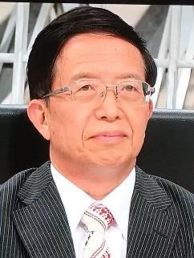
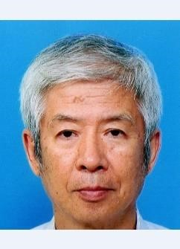
朱建栄 （しゅ・けんえい） 東洋学園大学教授 日中関係学会理事
アジア国際関係、中国の政治・外交史の研究者。本学会のホームページでも連載コラム「参考消息」を執筆中。（略歴）中国・華東師範大学卒業、1986 年来日、学習院大学で博士号取得。東洋女子短期大学助教授を経て現職。
（主な著書）『加速する中国 岐路に立つ日本』（編著）20２１年８月、『コロナ
以後の東アジア』（共著）20２０年９月、『虚構の新冷戦』（共著）20２０年１1 月。
藤村幸義 （ふじむら・たかよし） 拓殖大学名誉教授 日中関係学会監事
1944 年ソウル生まれ。1987 年に日本経済新聞社北京支局長を経て、1933 年に論説委員。2001 年から拓殖大学国際学部教授。2007～2009 年拓殖大学国際学部学部長。現在、拓殖大学名誉教授、翰墨書道会副会長、日中関係学会監事。著書に『アジア経済に未来はあるか』（東洋経済出版社 1997 年）、
『老いはじめた中国』（アスキー新書,2008 年）、『中国バブル経済のからくり』
（勁草書房、2012 年）など多数。

■研究会開催要領■

■日時
2022 年 7 月 20 日（水）18：00（日本時間）～20：00
Zoom によるオンライン開催
（zoom 情報はお申込み後にお送りします）

■費用
会 員 無料
非会員 有料（1000 円） 別途、下記要領２）にてお手続をお願いします。

■聴講お申込み方法

1）日中関係学会会員（含海外会員）のかたは以下の Google フォームでご登録ください。
https://forms.gle/HWeUM5Kna83r8pVw6

※海外会員のかたで、上記リンクへのアクセスができない場合は、担当中島
shun.nakajima@gmail.com 宛に以下を記して email でお申込みください。
（① 氏名、②ふりがな、③ご所属（又は元職）、④email アドレス、⑤電話（任意）、⑥所属支部等
（関東支部、東海支部、関西支部、海外会員の別）

2）非会員のかたは、以下のリンク（イベントペイ）からお申込みの上、期限内に聴講料のお支払いをお願いいたします。ご入金が確認でき次第、zoom 情報をお送りします。
https://eventpay.jp/event_info/?shop_code=6794493562486728&Event
Code=P071893282
3) 中国・海外在住の非会員のかたは、上記２）でのクレジットカードでのお支払いが現在できない状況（コンビニ決済またはペイジーPay-easy 決済のみ）ですので、上記１）※の海外会員に準じて、担当宛に email でご連絡ください。
(日本の金融機関（銀行など）でネットバンキングができる方は、海外でもそれ
を使って Pay-easy 決済ができるようです。（以下 URL の「ネットバンキングの場合」ご参照） https://www.metaps-payment.com/service/guideR/payeasy_howto.html

担当 中島俊輔（事務局） shun.nakajima@gmail.com

以上

